Primera Entrega
📌 Definición formal del uso de los datos
La utilización de los datos consiste en desarrollar un sistema analítico predictivo que permita modelar y anticipar la fluctuación de monedas (fiat o digitales) en función de múltiples factores exógenos de carácter económico, social y natural, a saber:
- Indicadores económicos globales y locales
  - Inflación (CPI), tasas de interés, PIB, balanza comercial, etc.
  - Estos reflejan la estabilidad macroeconómica de cada país o región.
- Eventos extraordinarios de origen natural
  - Terremotos, huracanes, inundaciones, pandemias, sequías.
  - Se incorporan como shocks exógenos que impactan en la oferta, demanda y cadenas de suministro globales.
- Noticias y fuentes periódicas de información
  - Medios internacionales, reportes financieros, redes sociales y organismos multilaterales (FMI, BM, ONU).
  - Capturan el componente de percepción social, especulación e incertidumbre.

📌 Objetivo analítico
Construir un modelo predictivo de series temporales multivariado, donde la variable dependiente es la cotización de monedas (ejemplo: dólar, euro, yen, bitcoin, etc.), y las variables independientes son:
- Factores económicos (CPI, PIB, tasas de interés, deuda externa).
- Factores naturales (desastres y sus impactos económicos).
- Factores informativos (sentimiento y frecuencia de noticias).

📌 Problema que se busca resolver
- Incertidumbre en los mercados financieros:
La cotización de las monedas es altamente volátil y sensible a factores externos, lo que dificulta la planificación económica, las inversiones y la política monetaria.
- Necesidad de predicción integral:
Los modelos clásicos suelen enfocarse en un único factor (ejemplo: solo indicadores económicos). Aquí se busca un enfoque holístico que contemple la interacción entre economía, naturaleza e información.

📌 Posibles aplicaciones
- Gobiernos y bancos centrales:
Para diseñar políticas cambiarias y planes de contingencia ante crisis.
- Empresas multinacionales:
Para prever fluctuaciones de divisas en mercados internacionales.
- Inversores financieros:
Para anticipar movimientos bruscos en criptomonedas o monedas tradicionales.
- Gestión de riesgos:
Para modelar el impacto económico de desastres naturales y noticias críticas (ej. guerras, elecciones).

👉 En palabras simples: se trata de predecir la dinámica de las monedas a nivel mundial a partir de la interacción entre indicadores económicos objetivos, eventos naturales disruptivos y narrativas sociales derivadas de noticias.
Problema a Abordar: La alta incertidumbre y volatilidad de los precios de las monedas y activos de riesgo en los mercados financieros, impulsada por factores que van más allá de lo económico, principalmente la percepción social generada por las noticias. Los modelos clásicos son insuficientes.
Solución / Objetivo: Desarrollar modelos de Inteligencia Artificial capaces de predecir la dirección (subida o bajada) del precio de los activos en la hora siguiente, con una ventaja estadística sobre el azar.

Nuestro DAG

Primero incluimos las importaciones. Luego tenemos el Regex para parsear líneas de precios (principalmente para OHLCV), el cual se usa como fallback si no se puede parsear la línea con splits.
Está diseñada para detectar líneas de precios típicas en mercados financieros: fecha, hora, precios de apertura/cierre, máximos, mínimos y volumen. Permite aceptar distintos separadores (;, ,, tab). Garantiza que, si los datos vienen como texto crudo, se puedan convertir en

SEGUNDA ENTREGA

1. Hipótesis Principal del Proyecto

1.1. Justificación Teórica (El Marco ICT/SMC)
Partimos de la premisa de que los mercados no son puramente eficientes en el corto plazo. Los eventos macroeconómicos programados, como la publicación del NFP o el CPI, son momentos de inyección de volatilidad que las grandes instituciones ("Smart Money") utilizan de manera algorítmica.
Nuestra visión, alineada con los conceptos de Inner Circle Trader (ICT), postula que la noticia no es la causa del movimiento, sino el catalizador para un proceso de dos fases:
- Manipulación (Toma de Liquidez): Un movimiento inicial, a menudo contrario a la narrativa fundamental, diseñado para neutralizar zonas de liquidez obvias (ej. stop-losses por encima de máximos o por debajo de mínimos recientes). En la jerga de ICT, esto es el Judas Swing o stop hunt.
- Expansión (Movimiento Real): Una vez capturada la liquidez, el precio se mueve en la dirección que las instituciones pretendían, dejando un rastro de ineficiencias (Fair Value Gaps) y nuevos niveles de referencia (Order Blocks).
Por lo tanto, este proyecto no busca simplemente correlacionar "noticia positiva" con "movimiento alcista", sino decodificar y cuantificar este algoritmo de manipulación y expansión.

1.2. Objetivo Práctico
El objetivo final es validar esta hipótesis y extraer patrones medibles que puedan servir como base para una estrategia de trading discrecional o sistemática. Identificaremos qué activos son más "limpios" en su reacción, qué noticias generan los patrones más predecibles y cómo el contexto macroeconómico global altera estos comportamientos.

2. Análisis de Impacto por Activo

2.1. Justificación Teórica (Nivel 1)
El primer paso es medir la reacción de cada activo. Una simple diferencia de precios (close - open) es insuficiente, ya que oculta la historia completa contada por la vela de una hora (H1). Necesitamos descomponer la vela para medir tanto la volatilidad total como el nivel de manipulación.

2.2. Implementación Práctica (Nivel 1)
- Variables a Crear: Para la vela H1 de cada noticia y para cada activo, calcularemos:
  - retorno_cuerpo_pct: (close - open) / open * 100. Mide el movimiento neto y direccional.
  - rango_total_pct: (high - low) / open * 100. Mide la volatilidad total del evento. Es nuestro principal indicador de sensibilidad.
  - mecha_superior_ratio: (high - max(open, close)) / (high - low). Mide el porcentaje del rango que fue una mecha superior. Un ratio alto en una vela bajista sugiere un Judas Swing alcista.
  - mecha_inferior_ratio: (min(open, close) - low) / (high - low). Mide el porcentaje de mecha inferior. Un ratio alto en una vela alcista sugiere un Judas Swing bajista.
- Análisis y Gráficos:
  - Ranking de Sensibilidad: Para cada una de las 8 noticias, crearemos un gráfico de barras horizontales o un boxplot que compare el rango_total_pct promedio de los 15 activos. Esto nos permitirá rankear objetivamente qué activos son más reactivos a cada tipo de noticia.
  - Análisis de Manipulación Visual: Crearemos gráficos de barras para activos. Esto nos dará una primera impresión visual del nivel de manipulación.
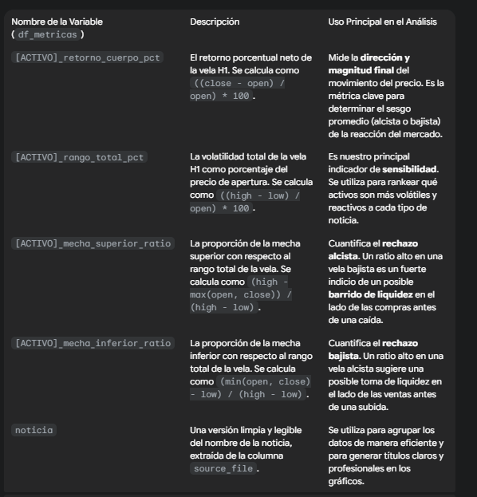

2.3. Justificación Teórica (Nivel 2 - Asimetrías)
La teoría de ICT sugiere que el mercado reacciona de forma diferente a las sorpresas positivas y negativas. Una sorpresa negativa (ej. un NFP mucho peor de lo esperado) puede generar más pánico y, por lo tanto, un movimiento de "búsqueda de liquidez" más violento y unidireccional que una sorpresa positiva. Debemos medir esta asimetría.

2.4. Implementación Práctica (Nivel 2)
- Variables a Crear:
  - sorpresa: actual - forecast. Mide la magnitud y dirección de la sorpresa.
  - tipo_sorpresa: Una variable categórica ('Positiva', 'Negativa', 'Neutra') basada en si la sorpresa es significativamente mayor, menor o cercana a cero.
- Análisis y Gráficos:
  - Para cada noticia y activo clave, crearemos gráficos de barras agrupadas que comparen el rango_total_pct promedio y los mecha_ratios promedio para sorpresas 'Positivas' vs. 'Negativas'. Esto nos permitirá responder: ¿Son los movimientos más volátiles cuando las noticias son "malas"? ¿Hay más manipulación (mechas más grandes) en un tipo de sorpresa que en otro?
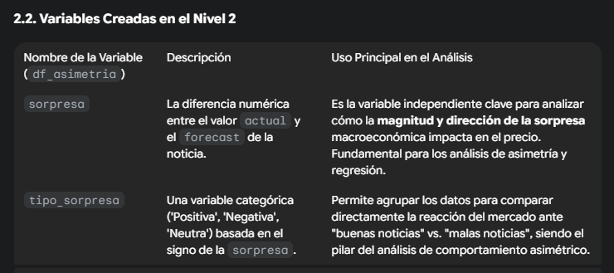

3. Análisis Inter-Mercado (Cross-Market Analysis)

3.1. Justificación Teórica
El capital institucional fluye entre clases de activos en función del riesgo y las expectativas macroeconómicas. Las noticias de EE.UU. afectan el apetito por el riesgo a nivel global. Un NFP fuerte puede provocar una rotación de capital desde los "refugios" (como el Oro) hacia activos de "riesgo" (como los Índices). Este análisis nos permite rastrear estos flujos y detectar divergencias, que son setups de trading de alta probabilidad según ICT.

3.2. Implementación Práctica
- Variables a Crear:
  - grupo_activo: Una columna categórica que asigne cada activo a uno de los cuatro grupos (Forex, Índices, Cripto, Commodities).
- Análisis y Gráficos:
  - Comparación de Grupos: Para cada noticia, crearemos un boxplot que compare la distribución del retorno_cuerpo_pct para cada uno de los cuatro grupos de activos. Esto nos mostrará qué clase de activo se beneficia o perjudica más con cada tipo de noticia.
  - Heatmap de Correlación: Crearemos un heatmap de correlación basado en los retorno_cuerpo_pct de los 15 activos durante los eventos noticiosos. Las filas y columnas serán los activos, y el color de la celda indicará el grado de correlación. Esto validará visualmente los "bloques" de activos.
  - Análisis de Divergencia (Nivel 2): Identificaremos eventos donde activos que normalmente están correlacionados (ej. US100 y BTCUSD) se mueven en direcciones opuestas. Podemos crear una variable divergencia_nasdaq_btc que marque estas instancias.

4. Relación entre la Magnitud de la Noticia y el Movimiento

4.1. Justificación Teórica
No todas las sorpresas son iguales. Una pequeña desviación del pronóstico puede ser ignorada, mientras que una gran desviación puede causar una reacción violenta. Analizaremos si esta relación es lineal (más sorpresa = más movimiento) o si existen umbrales. La regresión lineal simple nos dará una primera medida de sensibilidad.

4.2. Implementación Práctica
- Variables a Crear:
  - sorpresa: actual - forecast.
  - cambio: actual - previous.
- Análisis y Gráficos:
  - Gráficos de Dispersión (Scatter Plots): Para cada activo y noticia clave, graficaremos la sorpresa (eje X) contra el retorno_cuerpo_pct (eje Y).
  - Regresión Lineal Simple: Sobre cada gráfico de dispersión, ajustaremos y dibujaremos una línea de regresión. La pendiente de esta línea es una medida cuantitativa de la sensibilidad del activo a la sorpresa de esa noticia. Un R² bajo nos indicará que la relación no es puramente lineal, abriendo la puerta a la Sección 5

5. Magnitud del Impacto (Análisis de Efectos No Lineales)

5.1. Justificación Teórica
Se postula que la reacción del mercado no es lineal. Las sorpresas "pequeñas" o "moderadas" son tratadas como ruido, sin generar un consenso direccional. Sin embargo, las sorpresas de magnitud extrema (eventos de cola) actúan como un catalizador que fuerza al capital institucional a posicionarse, generando un movimiento direccional claro y, a menudo, una sobrerreacción. Este análisis busca cuantificar estos efectos de umbral.

5.2. Implementación Práctica
- Variables a Crear:
  - magnitud_sorpresa: Variable categórica ('Negativa Extrema', 'Negativa Moderada', 'Positiva Moderada', 'Positiva Extrema') basada en los cuartiles de la variable sorpresa_std.
- Análisis y Gráficos (Nivel 1):
  - Gráfico de Barras por Magnitud (Volatilidad): Para cada activo, se creará un gráfico de barras que muestre la volatilidad_promedio (rango_total_pct) para cada categoría de magnitud_sorpresa.
  - Gráfico de Barras por Magnitud (Dirección): Se creará un segundo gráfico de barras que muestre el retorno_promedio (retorno_cuerpo_pct) para cada categoría. Esto nos permitirá visualizar la "curva de impacto" direccional.
- Análisis y Gráficos (Nivel 2 - Reversión Intra-Vela):
  - Justificación: Dado que no contamos con los datos de las velas posteriores, analizaremos la reversión que ocurre dentro de la propia vela H1 de la noticia. Una mecha larga representa un movimiento de precio que falló y fue revertido.
  - Análisis: Filtraremos los eventos de magnitud_sorpresa 'Extrema'. Para estos eventos, calcularemos y compararemos los promedios de mecha_superior_ratio y mecha_inferior_ratio.
  - Hipótesis a Evaluar:
    - Hipótesis 5.3 (Reversión Intra-Vela en Shocks Positivos): En los eventos de "Sorpresa Positiva Extrema" (donde esperamos una caída en los activos de riesgo), el mecha_superior_ratio promedio para estos activos será significativamente mayor que el mecha_inferior_ratio, validando un barrido de liquidez alcista.
    - Hipótesis 5.4 (Reversión Intra-Vela en Shocks Negativos): En los eventos de "Sorpresa Negativa Extrema" (donde esperamos una subida en los activos de riesgo), el mecha_inferior_ratio promedio será significativamente mayor que el mecha_superior_ratio, validando un barrido de liquidez bajista.

6. Análisis de Bloques de Activos (Clustering e Inter-Mercado)

6.1. Justificación Teórica
Este análisis utiliza aprendizaje no supervisado para identificar empíricamente las "familias" de activos que se comportan de manera similar. Esto nos permite validar nuestras agrupaciones manuales y descubrir relaciones más sutiles, sentando las bases para un análisis de divergencia más robusto.

6.2. Implementación Práctica
- Análisis y Gráficos (Nivel 1):
  - Clustering Jerárquico: Se utilizará la matriz de correlación (calculada en la Sección 3) como entrada para un algoritmo de clustering jerárquico. El resultado se visualizará en un dendrograma, que mostrará gráficamente cómo se agrupan los 15 activos.

7. Evolución Temporal de la Sensibilidad (Análisis de Régimen de Mercado)

7.1. Justificación Teórica
La reacción del mercado a una misma noticia no es estática; cambia con el tiempo debido a la evolución del contexto macroeconómico (ej. un entorno de inflación alta vs. uno de crecimiento bajo). Este análisis busca identificar si la sensibilidad de los activos ha cambiado a lo largo del período cubierto por nuestro dataset.

7.2. Implementación Práctica
- Variables a Crear:
  - periodo: Una variable categórica que segmente el tiempo en años (ej. '2023', '2024', '2025').
- Análisis y Gráficos (Nivel 1):
  - Gráficos de Líneas Temporales: Para un activo y noticia clave (ej. reacción del USATECHIDXUSD al CPI), se creará un gráfico de líneas que muestre cómo ha evolucionado la volatilidad_promedio año tras año.
  - Comparación de Sensibilidad: Se re-ejecutará el "Ranking de Sensibilidad" (Sección 2) de forma separada para cada periodo, permitiéndonos comparar cómo han cambiado los rankings de volatilidad.
- Análisis y Gráficos (Nivel 2 - Cambio de Narrativa):
  - Comparación de Reacciones Direccionales: Se re-ejecutará el "Análisis de Asimetrías" (Sección 2, Nivel 2) separando los datos por periodo.
  - Análisis: Compararemos los gráficos de barras agrupadas de un año contra otro. Esto nos permitirá responder preguntas como: ¿La reacción de los índices a una sorpresa positiva en el NFP fue siempre negativa, o cambió de un año a otro? Esto nos daría evidencia cuantitativa de un cambio de narrativa en el mercado.

Resumen del Flujo de Trabajo (Actualizado)
El análisis se estructura en tres capas progresivas:
- Exploración y Medición (Secciones 2 y 3):
  - ¿Qué se mueve? ¿Cuánto se mueve? ¿Quién se mueve con quién?
- Análisis de Impacto y Sensibilidad (Secciones 4 y 5):
  - ¿Cómo reaccionan a la magnitud de las sorpresas? ¿Hay asimetrías? ¿Existen efectos no lineales o de umbral?
- Análisis Avanzado y Contextual (Secciones 5-N2, 6 y 7):
  - ¿Podemos medir la reversión intra-vela? ¿Cómo se agrupan los activos empíricamente? ¿Han cambiado estas reacciones con el tiempo?

TERCERA ENTREGA

1. Definición del Objetivo Predictivo
- Objetivo: Predecir y comparar la dirección (alcista o bajista) del movimiento de precio de cuatro activos representativos (uno por cada grupo) durante la vela de 1 hora (H1) de un anuncio macroeconómico, exclusivamente cuando dicho anuncio genera una "sorpresa" extrema.
- Activos Representativos:
  - Índices: USA500IDXUSD (S&P 500)
  - Cripto: BTCUSD (Bitcoin)
  - Forex: EURUSD (Euro/Dólar)
  - Commodities: XAUUSD (Oro)
- Justificación: Nuestro EDA (Sección 5) reveló que los movimientos de precio solo se vuelven direccionalmente predecibles en los cuartiles de sorpresa extremos. Además, la dirección de esa reacción diverge entre las clases de activos (ej. Índices caen, Cripto sube). Este enfoque nos permite modelar y cuantificar esa divergencia.

2. Tipo de Problema y Variables Objetivo
- Tipo de Problema: Se definen 4 problemas de Clasificación Binaria independientes pero comparables.
- Variables Objetivo (Targets): Crearemos cuatro columnas target en nuestro dataset:
  - target_Indices: (df['USA500IDXUSD_retorno_cuerpo_pct'] > 0).astype(int)
  - target_Cripto: (df['BTCUSD_retorno_cuerpo_pct'] > 0).astype(int)
  - target_Forex: (df['EURUSD_retorno_cuerpo_pct'] > 0).astype(int)
  - target_Commodities: (df['XAUUSD_retorno_cuerpo_pct'] > 0).astype(int)
- Definición: Para cada activo, la clase 1 será un retorno positivo (Alcista) y la clase 0 un retorno negativo o neutro (Bajista).

3. Alcance del Dataset (Filtrado Estratégico)
- Condición: Idéntica a la anterior. Filtraremos el dataset antes de entrenar.
- Filtro: Solo incluiremos filas donde magnitud_sorpresa sea 'Negativa Extrema' o 'Positiva Extrema'.
- Dataset Resultante: Este subconjunto único será la base para nuestros 4 modelos.

4. Selección de Variables Predictoras (Features)
Para mantener los modelos comparables, usaremos dos tipos de features para cada uno:
- Features Globales (Comunes a los 4 modelos):
  - sorpresa_std (Numérica): La magnitud del shock de la noticia.
  - magnitud_sorpresa (Categórica): El tipo de extremo ('Negativa Extrema' o 'Positiva Extrema').
  - noticia (Categórica): El evento específico (ej. 'Cpi', 'Nfp').
- Features Específicas (Cambian para cada modelo):
  - Para el modelo target_Indices usaremos: USA500IDXUSD_mecha_superior_ratio y USA500IDXUSD_mecha_inferior_ratio.
  - Para el modelo target_Cripto usaremos: BTCUSD_mecha_superior_ratio y BTCUSD_mecha_inferior_ratio.
  - Para el modelo target_Forex usaremos: EURUSD_mecha_superior_ratio y EURUSD_mecha_inferior_ratio.
  - Para el modelo target_Commodities usaremos: XAUUSD_mecha_superior_ratio y XAUUSD_mecha_inferior_ratio.
- Justificación: Este enfoque asume que la predicción de un activo depende de las variables globales de la noticia más la acción del precio (manipulación/mechas) de ese activo en particular.

Variables Predictoras (Features)
Estas son las variables que usamos en X_train y X_test para alimentar el modelo:
- noticia (Categórica):
  - Qué es: El nombre de la noticia (ej. 'Cpi', 'Nfp').
  - Origen (EDA): Creada en la Sección 2 (Análisis de Impacto), derivada de la columna source_file.
- sorpresa_std (Numérica):
  - Qué es: La "sorpresa" de la noticia (actual - forecast) estandarizada (Z-Score). Es nuestra feature numérica principal.
  - Origen (EDA): Creada en la Sección 4.1 (Creación de Variables Estandarizadas).
- magnitud_sorpresa (Categórica):
  - Qué es: La categoría que nos dice si la sorpresa fue extrema (ej. 'Negativa Extrema', 'Positiva Extrema'). La usamos para filtrar el dataset y también como feature.
  - Origen (EDA): Creada en la Sección 5.1 (Análisis de Efectos No Lineales), segmentando sorpresa_std en cuartiles.
- Ratios de Mechas (Numéricas):
  - Qué es: _mecha_superior_ratio y _mecha_inferior_ratio para nuestros 4 activos (BTCUSD, USA500IDXUSD, EURUSD, XAUUSD). Miden la "manipulación" o reversión intra-vela.
  - Origen (EDA): Creadas en la Sección 2 (Función calcular_metricas_ampliadas).

Variables Objetivo (Targets)
Estas son las variables que intentamos predecir (nuestra Y). Las creamos en la Celda 6 (1.3 Pipeline de Preparación) de este notebook, pero se basan en una métrica del EDA:
- {activo}_retorno_cuerpo_pct (Numérica - Fuente):
  - Qué es: El movimiento porcentual del cuerpo de la vela ((close - open) / open).
  - Origen (EDA): Creada en la Sección 2 (Función calcular_metricas_ampliadas).
- target_... (Binaria - Final):
  - Qué es: Nuestras 4 variables objetivo (target_Indices, target_Cripto, etc.). Son 1 si el retorno_cuerpo_pct fue positivo (alcista) y 0 si fue negativo o neutro (bajista).
  - Origen (EDA): Derivadas de la métrica de la Sección 2.

5. Estrategia de Partición (Train/Test Split)
- Método: Split Cronológico ÚNICO.
- Implementación:
  - Ordenar el DataFrame filtrado por la columna fecha.
  - Dividir el DataFrame en df_train (primer 80%) y df_test (último 20%).
  - X_train y X_test contendrán todas las features (globales y específicas de los 4 activos).
  - y_train y y_test contendrán las 4 columnas target.
- Justificación: Es crucial que los 4 modelos se entrenen y evalúen exactamente en el mismo período de tiempo para que sus métricas de rendimiento (ej. F1-Score) sean directamente comparables.

6. Pipeline de Modelado
Construiremos un ColumnTransformer que maneje todas las features a la vez. El pipeline de preprocesamiento será el mismo para los 4 modelos, pero lo alimentaremos con diferentes columnas de target cada vez.
- numeric_pipeline: SimpleImputer(strategy='median') + StandardScaler().
- categorical_pipeline: SimpleImputer(strategy='most_frequent') + OneHotEncoder(handle_unknown='ignore').
- ColumnTransformer (preprocessor):
  - ('num_global', numeric_pipeline, ['sorpresa_std'])
  - ('cat_global', categorical_pipeline, ['noticia', 'magnitud_sorpresa'])
  - ('num_especificas', numeric_pipeline, [col for col in df.columns if '_ratio' in col]) (Se aplicará a todas las mechas, el modelo luego seleccionará las relevantes).
- full_pipeline (Plantilla):
  - ('preprocessor', preprocessor)
  - ('model', ...)

7. Comparación de Modelos y Evaluación
- Modelos a Comparar: LogisticRegression, RandomForestClassifier, SVC (o GradientBoostingClassifier). Todos con class_weight='balanced'.
- Proceso:
  - Loop 1 (Índices): full_pipeline.fit(X_train, y_train['target_Indices']) -> evaluar(y_test['target_Indices'], ...)
  - Loop 2 (Cripto): full_pipeline.fit(X_train, y_train['target_Cripto']) -> evaluar(y_test['target_Cripto'], ...)
  - Loop 3 (Forex): full_pipeline.fit(X_train, y_train['target_Forex']) -> evaluar(y_test['target_Forex'], ...)
  - Loop 4 (Commodities): full_pipeline.fit(X_train, y_train['target_Commodities']) -> evaluar(y_test['target_Commodities'], ...)
- Métrica Principal: F1-Score (macro avg).
- Evaluación Final: Crearemos una tabla resumen que compare el F1-Score del mejor modelo para cada uno de los 4 grupos, permitiéndonos concluir cuantitativamente qué mercados reaccionan de forma más predecible.

EXPLICACIÓN DE LAS CELDAS

🚀 Parte 1: Preparación del Dataset
El objetivo de esta parte no es modelar, sino crear un único archivo (dataset_para_modelado.parquet) que contenga todas las features y targets que descubrimos en el EDA.

1. Cargar el CSV Original y Re-aplicar las Funciones (Celdas 2, 4, 6)
- Qué hicimos: Cargamos el correlacion_final_2025-09-24.csv original. Luego, copiamos y ejecutamos las funciones clave del EDA: calcular_metricas_ampliadas, agregar_variables_estandarizadas y segmentar_por_magnitud.
- Justificación (🧠): Reproducibilidad. Este es un principio clave. En lugar de depender de un archivo CSV "mágico" que creamos en otro notebook, nuestro notebook de modelado ahora contiene la receta completa desde los datos crudos hasta el modelo final. Si los datos originales cambian, podemos re-ejecutar este notebook y todo el proceso se actualizará.
Por eso, la estrategia que estamos usando es la siguiente:
- Conexión Lógica (Código): Hemos copiado y pegado las funciones esenciales (como calcular_metricas_ampliadas, agregar_variables_estandarizadas, etc.) de tu notebook de la Segunda Entrega y las hemos puesto en la Parte 1 del notebook de la Tercera Entrega.
- Conexión de Datos (Archivos): La Parte 1 del notebook 3 (usando ese código copiado) prepara todos los datos y los guarda en un archivo limpio: dataset_para_modelado.parquet.
- Independencia: La Parte 2 del notebook 3 (donde hacemos el modelado) solo necesita cargar ese archivo .parquet. Ya no depende para nada del notebook de la Segunda Entrega.

2. Crear las 4 Variables Target (Celda 6)
- Qué hicimos: Creamos target_Indices, target_Cripto, target_Forex y target_Commodities. Cada una es 1 (Alcista) si el retorno_cuerpo_pct fue positivo, y 0 (Bajista) si fue cero o negativo.
- Justificación (🎯): Definición Formal del Problema. Transformamos nuestro objetivo de negocio ("predecir si el activo sube o baja") en un problema matemático que sklearn puede entender: una Clasificación Binaria. Esta es la definición de nuestra variable "Y", lo que queremos predecir.

3. Filtrar por Sorpresas Extremas (Celda 6)
- Qué hicimos: df_final_modelo = df_procesado[df_procesado['magnitud_sorpresa'].isin(['Negativa Extrema', 'Positiva Extrema'])]
- Justificación (🧠): Usar el Insight Clave del EDA. Este es el paso más importante. Nuestro EDA (Sección 5) nos demostró que los movimientos en las noticias "moderadas" eran puro ruido impredecible. La señal direccional solo apareció en los extremos.
  - Al filtrar el dataset, le estamos pidiendo al modelo que resuelva un problema más fácil y con una señal más clara. Eliminamos el "ruido" y nos enfocamos solo en los eventos que (según nuestro análisis) son predecibles.

4. Guardar en Parquet (Celda 8)
- Qué hicimos: df_final_modelo.to_parquet('dataset_para_modelado.parquet', ...)
- Justificación (⚙️): Eficiencia y Checkpointing. La Parte 1 (preparación) es pesada. No queremos re-calcular todo cada vez que probamos un modelo. Al guardar el resultado, creamos un "punto de guardado". La Parte 2 puede ejecutarse de forma rápida e independiente. Usamos .parquet porque es un formato mucho más rápido de leer y ocupa menos espacio que un .csv.

🚀 Parte 2: Modelado
Aquí es donde cargamos nuestro archivo limpio y construimos los modelos.

1. Definir X (Features) e Y (Targets) (Celda 12)
- Qué hicimos: Separamos el DataFrame en X (las columnas predictoras, como sorpresa_std, noticia, ratios de mechas) e Y (las 4 columnas target_...).
- Justificación (🎯): Separación formal. Es el requisito fundamental de sklearn. X son los datos que tenemos en el momento de la predicción (los inputs). Y es el resultado que queremos adivinar (el output).

Variables Objetivo (Y)
Estas son las 4 columnas que intentamos predecir:
- target_Indices
- target_Cripto
- target_Forex
- target_Commodities

Variables Predictoras (X)
Estas son las 11 columnas que usamos como features para alimentar los modelos:

Features Numéricas (9)
- sorpresa_std (Feature global)
- USA500IDXUSD_mecha_superior_ratio
- USA500IDXUSD_mecha_inferior_ratio
- BTCUSD_mecha_superior_ratio
- BTCUSD_mecha_inferior_ratio
- EURUSD_mecha_superior_ratio
- EURUSD_mecha_inferior_ratio
- XAUUSD_mecha_superior_ratio
- XAUUSD_mecha_inferior_ratio

Features Categóricas (2)
- magnitud_sorpresa (Feature global)
- noticia (Feature global)

2. Split Cronológico (Celda 14)
- Qué hicimos: Partimos los datos en _train y _test usando un corte por índice (el 80% más antiguo para train, el 20% más nuevo para test).
- Justificación (🧠): Prevención de Data Leakage (Fuga de Datos). Esta es la justificación más crítica de todo el notebook.
  - Nuestros datos son una serie temporal (eventos ordenados en el tiempo).
  - Si usáramos un train_test_split aleatorio, el modelo podría entrenar con un evento de 2023 para "predecir" uno de 2022. Esto es imposible en la vida real y nos daría métricas falsamente optimistas.
  - Nuestro split cronológico simula la realidad: entrenamos con el pasado (X_train) para predecir el futuro (X_test). Es la única forma válida de evaluar un modelo de este tipo.

3. ColumnTransformer (Celda 16)
- Qué hicimos: Creamos un numeric_pipeline (para imputar nulos con la mediana y escalar) y un categorical_pipeline (para imputar y hacer One-Hot Encoding). Los combinamos en un preprocessor.
- Justificación: Buenas Prácticas, Robustez y Prevención de Leakage.
  - Necesidad del Modelo: Los modelos matemáticos no entienden texto ("Cpi", "Nfp"). OneHotEncoder los convierte en columnas de 1s y 0s.
  - Necesidad del Modelo: LogisticRegression y SVC son sensibles a la escala (una feature de 0 a 1,000,000 pesaría más que una de 0 a 1). StandardScaler pone todas las features numéricas en la misma escala (media 0, desv. est. 1).
  - Prevención de Leakage: Cuando este preprocessor se usa en un Pipeline (siguiente paso) y llamamos a .fit(X_train...), el StandardScaler aprende la media y desv. estándar solo de los datos de train. Luego usa esas mismas estadísticas para transformar el set de test. Esto evita que la información de test "contamine" nuestro entrenamiento.

4. Benchmark de Modelos Base (Celdas 18 y 20)
- Qué hicimos: Creamos un Pipeline final que une preprocessor y model. Entrenamos 3 modelos diferentes (LogisticRegression, RandomForest, GradientBoosting) para nuestros 4 targets.
- Justificación:
  - No existe un "mejor modelo" universal. LogisticRegression es simple. RandomForest es robusto. GradientBoosting es potente. La única forma de saber cuál funciona para nuestro problema es probarlos empíricamente.
  - Hacer este benchmark nos permite elegir al "campeón" (o 4 campeones) de forma objetiva, basándonos en datos.

5. Elección de Métricas: F1-Score (Macro) (Celdas 18 y 20)
- Qué hicimos: Medimos el rendimiento usando classification_report y creamos una tabla resumen basada en el f1_score(..., average='macro').
- Justificación (📊): Usar la Métrica Correcta.
  - Accuracy (exactitud) es una pésima métrica para nuestro problema. En la Celda 6 vimos que las clases están desbalanceadas (ej. target_Indices es 68% 0 y 31% 1). Un modelo "tonto" que siempre predice 0 tendría un 68% de accuracy sin haber aprendido nada.
  - El F1-Score es la media armónica de Precision (calidad de predicciones) y Recall (capacidad de encontrar positivos). Es el balance perfecto para clases desbalanceadas.
  - Usamos average='macro' para que calcule el F1 de la clase 0 y el F1 de la clase 1 por separado y luego haga un promedio simple. Esto le da igual importancia a predecir correctamente las subidas y las bajadas.
  - La tabla resumen (Celda 20) es nuestra herramienta de decisión para el siguiente paso: el ajuste de hiperparámetros.

Salida de la celda 18:
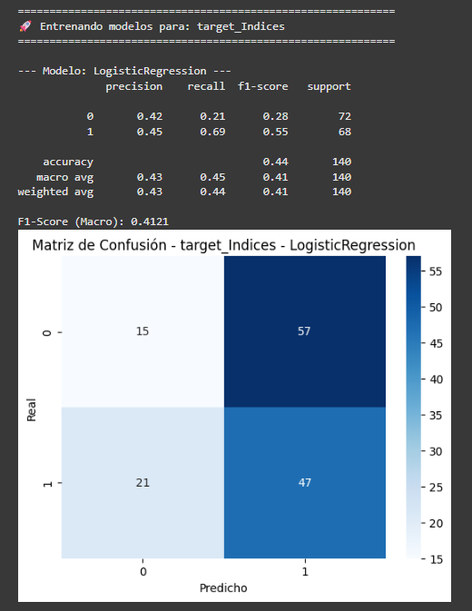

Las Filas: Las Clases
- 0: Es la Clase "Bajista". Representa los eventos donde el índice realmente cayó o quedó neutro (y_test == 0).
- 1: Es la Clase "Alcista". Representa los eventos donde el índice realmente subió (y_test == 1).

Las Columnas: Las Métricas
Estas cuatro columnas son el núcleo del reporte:
1. precision (Precisión)
- Pregunta que responde: "De todas las veces que el modelo predijo una clase, ¿qué porcentaje de esas predicciones fue correcto?"
- Analogía: Es la calidad de la predicción.
- Valor 0 (0.42): Cuando el modelo dijo "el índice va a Bajar", acertó solo el 42% de las veces. (El otro 58% fueron "falsos negativos" para la clase 1).
- Valor 1 (0.45): Cuando el modelo dijo "el índice va a Subir", acertó solo el 45% de las veces. (El otro 55% fueron "falsos positivos").
2. recall (Sensibilidad o Exhaustividad)
- Pregunta que responde: "De todos los eventos reales de una clase, ¿qué porcentaje logró 'atrapar' o identificar el modelo?"
- Analogía: Es la cantidad o cobertura de la predicción.
- Valor 0 (0.21): ¡Este es el peor dato! De todas las bajadas que realmente ocurrieron (72), el modelo solo identificó el 21%. Se "comió" el 79% de las bajadas (probablemente las predijo como subidas).
- Valor 1 (0.69): De todas las subidas que realmente ocurrieron (68), el modelo logró identificar un 69%. Este es su único punto decente.
3. f1-score (Puntuación F1)
- Pregunta que responde: Es la media armónica entre precision y recall. Es la métrica de balance ideal.
- ¿Por qué se usa?: Es fácil "engañar" a la precisión (si solo predices 1 evento y aciertas, tienes 100%) o al recall (si predices todo como "sube", tienes 100% de recall para las subidas). El f1-score te penaliza si una de las dos es mala.
- Valor 0 (0.28): Un f1-score de 0.28 es muy malo. Es el resultado de la bajísima recall (0.21).
- Valor 1 (0.55): Un f1-score de 0.55 es "regular". Es el resultado de una precision mediocre (0.45) y un recall aceptable (0.69).
4. support (Soporte)
- Pregunta que responde: "¿Cuántos ejemplos reales de esta clase había en el test set?"
- Valor 0 (72): Había 72 eventos de bajada reales.
- Valor 1 (68): Había 68 eventos de subida reales.
- Utilidad: Nos confirma que las clases en el test set están muy bien balanceadas (casi 50/50), lo cual es genial para una evaluación justa.

Las Filas de Resumen
- accuracy (Exactitud) (0.44):
  - "Del total de 140 predicciones, ¿cuántas acertó?"
  - Diagnóstico: Acertó el 44%. Es peor que lanzar una moneda al aire (50%). Esto nos dice que el modelo, en general, no sirve.
- macro avg (Promedio Macro) (0.41):
  - Calcula el promedio de las métricas dando igual importancia a cada clase.
  - Ej: f1-score (macro avg) = (f1-score de 0 + f1-score de 1) / 2 = (0.28 + 0.55) / 2 = 0.415 (redondeado a 0.41).
  - Esta es nuestra métrica principal. Nos dice que el rendimiento promedio, sin importar si hay más subidas o bajadas, es de 0.41 (malo).
- weighted avg (Promedio Ponderado) (0.41):
  - Calcula el promedio, pero ponderado por el support. (Métrica de 0 * 72/140) + (Métrica de 1 * 68/140).
  - Como nuestro soporte es casi 50/50, este valor es casi idéntico al macro avg.

Celda 21: Justificación (Texto)
- Qué hicimos: Escribimos un texto que formaliza nuestra decisión.
- Justificación (Por qué): Basándonos en la tabla de la Celda 20 (donde GradientBoosting ganó en los 4 targets), justificamos que enfocaríamos todos nuestros esfuerzos de optimización en ese modelo. Esto cumple con la consigna de "justificar cuál se ajusta mejor al problema".

Celda 22: Ajuste de Hiperparámetros (El GridSearchCV)
- Qué hicimos: Implementamos el GridSearchCV (búsqueda en grilla con validación cruzada).
- Justificación (Por qué):
  - Un modelo baseline (como el de la Celda 18) usa configuraciones por defecto. Es como un auto de fábrica.
  - GridSearchCV es el "taller de tuneo": prueba sistemáticamente diferentes combinaciones de hiperparámetros (que definimos en param_grid) para encontrar la configuración que da el mejor f1_macro.
  - Lo hicimos 4 veces, una para cada target (Indices, Cripto, etc.).
  - Crucial: Esta búsqueda se hizo solo sobre el set de X_train. El X_test sigue "sellado" y sin usar.
- Resultado: Esta celda nos dio 4 nuevos modelos "campeones", uno para cada target, guardados en el diccionario best_estimators.

Celda 23 y 24: Evaluación Final
- Qué hicimos: Tomamos nuestros 4 modelos "campeones" del GridSearchCV y, por primera y única vez, los usamos para predecir sobre el X_test.
- Justificación (Por qué):
  - GridSearchCV nos dio el mejor score dentro del set de entrenamiento. Pero eso no nos dice cómo funcionará con datos nuevos.
  - La evaluación sobre X_test (los datos que el modelo jamás ha visto) es nuestra estimación final y honesta de cómo rendiría el modelo en un escenario real (en "el futuro").
- Resultado: Imprimimos los reportes de clasificación y las matrices de confusión finales, y guardamos los nuevos F1-Scores en el diccionario tuned_f1_scores.

4. Celda 25 y 26: La Comparativa Final
- Qué hicimos: Creamos una tabla final (df_comparativa) que pone los resultados de la Celda 20 (F1_Baseline_GB) al lado de los resultados de la Celda 24 (F1_Optimizado_GB).
- Justificación (Por qué): Para responder la pregunta final: "¿Valió la pena el 'tuneo'?".
  - Calculamos la Mejora (%) para ver cuánto (si es que algo) ganamos al optimizar los hiperparámetros.
  - Esta tabla es la conclusión principal de nuestro proyecto de modelado, ya que nos dice cuál es nuestro mejor F1-Score final y cuánto mejoró respecto al modelo base.

Cuarta Entrega

1. El Objetivo (Según la Teoría)
Esta sección de la teoría sigue siendo nuestra guía y es 100% válida.
- No embellecer, sino comunicar . Nuestros gráficos deben ser "argumentos visuales", como el de Florence Nightingale.
- Revelar lo que los números ocultan, como el Cuarteto de Anscombe .
- Aplicar la "Gramática de Gráficos" : usar los componentes correctos (Datos, Mapeo Estético, Geometría, Transformación, Coordenadas, Facetas) .
- Usar los mapeos más efectivos: La posición (en barras/puntos) es el mapeo de más alta precisión para comparar números . Las áreas y colores son de baja precisión.
- Ser interactivos: La interactividad extiende la gramática al permitir al usuario filtrar (Datos), resaltar (Mapeo) o hacer zoom (Coordenadas) .

2. Nuestros Hallazgos Clave (La Verdad Corregida)
Esta es la conclusión principal de todo nuestro proyecto. Nuestros hallazgos iniciales estaban equivocados debido a un error crítico.
- Hallazgo 1 (Corrección): ¡Detectamos Fuga de Datos (Data Leakage)! Nuestro hallazgo más importante fue darnos cuenta de que nuestras features iniciales (los "ratios de mecha") estaban "haciendo trampa". Se calculaban con datos (High, Low, Close) que solo se conocen después de que la vela se cierra, pero los usábamos para predecir el resultado de esa misma vela. Esto inflaba nuestros scores de forma irreal.
- Hallazgo 2 (El Pivote): ¡La Simplicidad Gana! Tras corregir el leakage y re-entrenar usando solo features válidas (conocidas antes de la predicción: sorpresa_std y noticia), descubrimos que los modelos complejos (GradientBoosting) fallaron (F1 < 0.50). Los modelos más simples (LogisticRegression y RandomForest) resultaron ser los más robustos.
- Hallazgo 3 (El Resultado): ¡Confirmamos una Ventaja Estadística Real! A pesar de que la señal predictiva es débil, nuestro benchmark y tuning finales demostraron una ventaja estadística real (F1-Score > 0.50) en los 4 mercados. Nuestros "modelos campeones" finales fueron:
  - Cripto (LR V1): 0.5571
  - Commodities (GB V2): 0.5358
  - Índices (LR Baseline): 0.5202
  - Forex (RF Baseline): 0.5094
- Hallazgo 4 (EDA): ¡La reacción NO es lineal! Este sigue siendo un insight clave (nuestro "Cuarteto de Anscombe" ). La relación entre la sorpresa_std y el retorno no es una línea recta, sino una curva compleja en forma de "S" o "W" . Esto justifica por qué usamos modelos no-lineales (como GB) o modelos robustos (como LR) en lugar de una simple regresión.
- Hallazgo 5 (EDA): ¡Los activos reaccionan de forma asimétrica y divergente! Este es nuestro hallazgo final. Los activos no solo reaccionan diferente entre sí (divergencia), sino que reaccionan diferente a las "buenas" vs. "malas" noticias (asimetría). Por ejemplo, Cripto tiende a subir con sorpresas negativas (Risk-On) mientras que los Índices bajan (Risk-Off).

3. El Plan de Visualización (Actualizado)
Basado en nuestros 5 hallazgos clave (corregidos), diseñamos 3 visualizaciones interactivas para nuestra aplicación de Streamlit. Cada una aplica los principios de la "Gramática de Gráficos" para contar una parte específica de nuestra historia.

Visualización 1: "El Insight Clave" (Comunica Hallazgo #4)
- Propósito: Demostrar por qué nuestros modelos GradientBoosting y LogisticRegression no-lineales fueron necesarios. Queremos mostrarle al usuario la compleja relación no-lineal que descubrimos (nuestro "Cuarteto de Anscombe") .
- Gramática Aplicada (Inspirada en Página 14 del PDF ):
  - Datos: df_completo (el dataset completo, con los 4 cuartiles).
  - Composición: Usamos Capas (layer) para superponer los datos crudos y la tendencia .
  - Capa 1 (Datos Crudos):
    - Geometría: mark_point() (Puntos) .
    - Mapeo Estético: x='sorpresa_std', y='Retorno (%)', color='magnitud_sorpresa'.
  - Capa 2 (Tendencia):
    - Transformación: transform_loess() (Suavizado) . Esto revela la tendencia no-lineal oculta.
    - Geometría: mark_line().
  - Composición Adicional: Usamos Facetas (facet) (Página 16) para mostrar las 4 curvas (Índices, Cripto, Forex, Commodities) una al lado de la otra.
- Mensaje: "Miren las 4 curvas. Ninguna es una línea recta. Cripto tiene una curva 'W' compleja, Commodities una 'V' suave, e Índices/Forex una 'S' sutil. Esto justifica visualmente por qué cada activo necesitó un modelo y tuning diferente."

Visualización 2: "Resultados del Modelo" (Comunica Hallazgos #2 y #3)
- Propósito: Mostrar los F1-Scores finales de nuestros 4 modelos "campeones" y probar que tenemos una ventaja estadística real sobre el azar (0.50).
- Gramática Aplicada (Inspirada en Página 8 del PDF ):
  - Datos: Un DataFrame simple creado a mano con nuestros 4 scores finales (Cripto: 0.5571, Commodities: 0.5358, etc.).
  - Geometría: mark_bar() (Barras).
  - Mapeo Estético: x='Grupo de Activo:N', y='Mejor F1-Score:Q'.
  - Justificación (Teoría): Elegimos barras porque la posición en un eje alineado es el mapeo visual de más alta precisión para la comparación cuantitativa . Es un "Diseño limpio y legible" .
  - Composición (layer): Añadimos una mark_rule() (línea) en y=0.5 para dar contexto y mostrar visualmente nuestra "ventaja" sobre el 50% (azar).
- Mensaje: "Nuestros modelos funcionan. La barra de cada activo está por encima de la línea roja del azar. Logramos encontrar una ventaja predictiva real y honesta."

Visualización 3: "Matriz de Reacción Asimétrica" (Comunica Hallazgo #5)
- Propósito: Demostrar la divergencia y la asimetría de las reacciones. Queremos mostrar que, ante la misma noticia, los activos reaccionan de forma opuesta.
- Gramática Aplicada (Inspirada en Páginas 9 y 16 del PDF):
  - Datos: Usaremos el df_modelo (solo los extremos).
  - Transformación: transform_aggregate() para calcular el retorno promedio (mean()) de cada activo para cada noticia .
  - Composición: Usamos st.columns para crear dos gráficos, aplicando una Transformación de Filtro (transform_filter) a cada uno:
    - Heatmap 1: magnitud_sorpresa == 'Negativa Extrema'
    - Heatmap 2: magnitud_sorpresa == 'Positiva Extrema'
  - Geometría: mark_rect() (Heatmap).
  - Mapeo Estético: x='noticia:N', y='Grupo de Activo:N', y color='Retorno (%):Q'.
  - Coordenadas/Escala: Usamos una escala de color divergente (Rojo-Blanco-Verde) centrada en 0.
- Mensaje: "Vean la asimetría. Miren Cripto: es Verde (sube) en el gráfico de Negativas Extremas, pero Rojo (baja) en el de Positivas Extremas. Ahora miren Índices: es Rojo en ambos. Esto demuestra la divergencia que nuestro modelo aprendió."

PARA LA PRESENTACIÓN

Nos vamos a la lista de la noticia Average Hourly Earnings
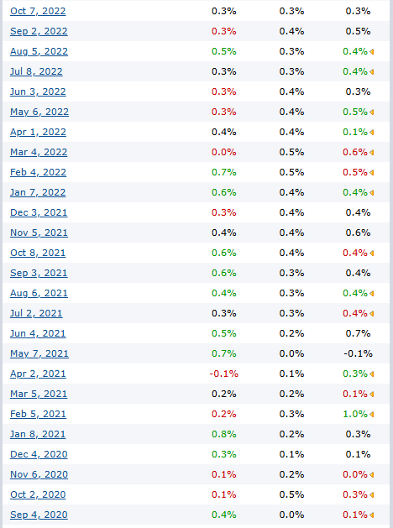
Encontramos que hay datos útiles el dia 8 de enero de 2021, ya que el valor actual fue mucho mayor que el forecast.
Introducimos los valores en la app:
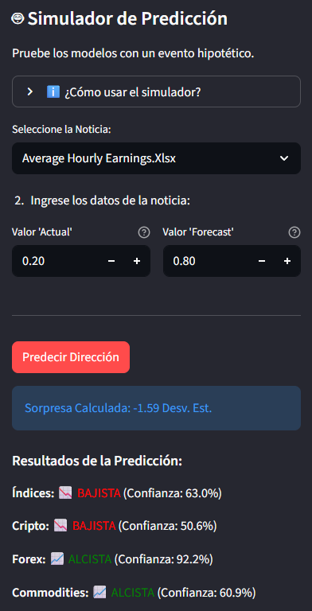
Observamos que obtenemos una confianza muy elevada en la compra de forex. Nos vamos a la gráfica:
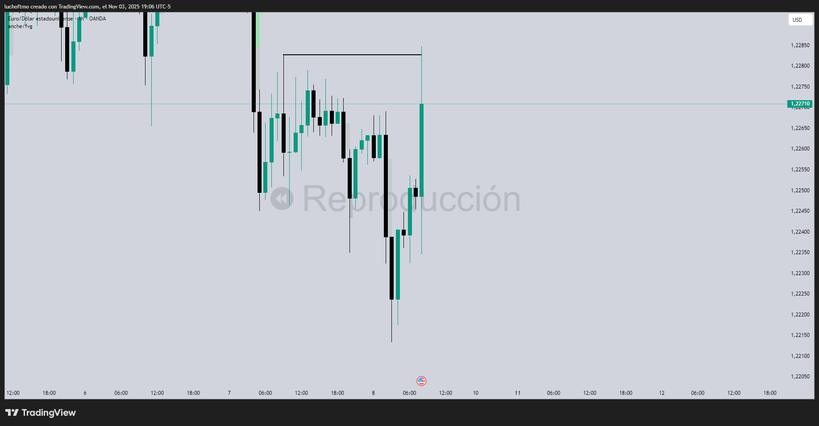

Tomamos el 4 de septiembre que tiene datos inversos, el actual es mucho mayor al forecast:
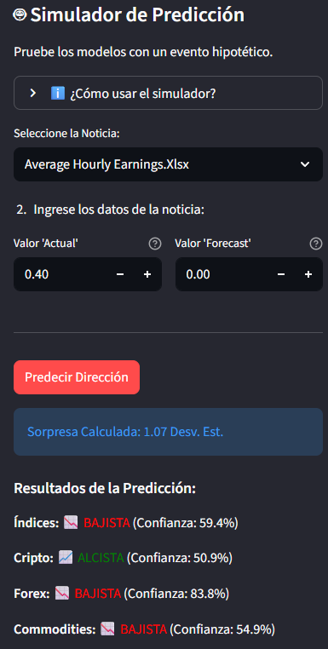

Vemos alta confianza en venta de forex:
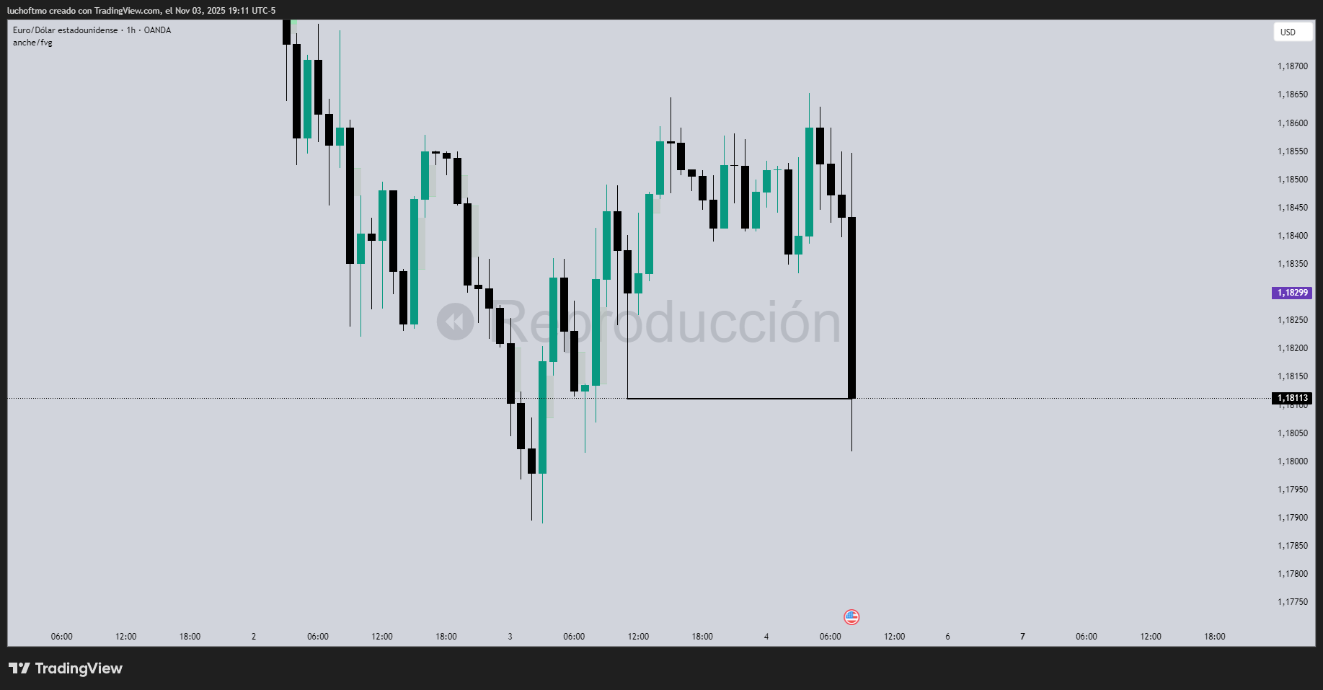

Para el cpi:
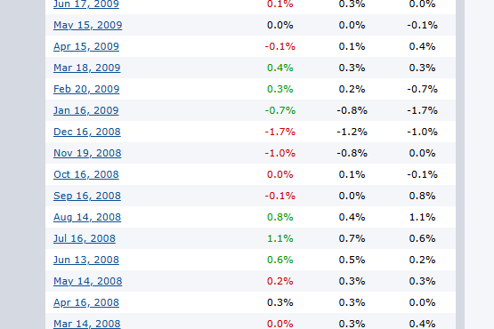

Elegimos el 14 de agosto de 2008:
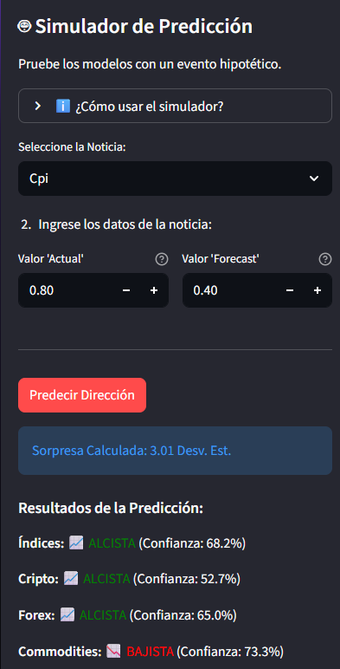

Vemos alta confianza en ventas de commodities:
